Областной конкурс
проектов по экологическому воспитанию
«Я люблю природу».

Проект «Экологический театр»
(подготовительная к школе группа)

Автор: Гунина Татьяна Валентиновна,
воспитатель
Муниципального бюджетного
дошкольного образовательного учреждения
детского сада №20 г. Павлово;
первая квалификационная категория.

г. Павлово-2017 г.
Полное наименование проекта: творческий проект «Экологический театр»
Аннотация проекта.
Плохая экологическая обстановка (качество воздуха, воды, земель), мусорные полигоны и стихийные свалки представляют угрозу для жизни на земле. Но возможность изменить ситуацию в лучшую сторону, встать на защиту всего живого есть. Это задача каждого жителя планеты независимо от возраста. Как рассказать детям о «мусорной» проблеме? Чтобы этот сложный материал не показался дошкольникам скучным и непонятным, нужно правильно его преподнести. Лучший способ рассказать об экологической проблеме детям дошкольного возраста в доступной форме– организовать проектную деятельность, участниками которой станут и дети, и родители. Мы предлагаем разработку экологического проекта. А так как в нашей группе осуществляется 2-ой год инновационная деятельность по теме «Театрализованная деятельность, как культурная практика современного дошкольника», было решено объединить актуальную тему с театральной деятельностью. Новизна проекта состоит в сочетании трёх важнейших принципов: творческом, экологическом и практическом. Ведущим принципом является экологический. Он позволяет строить образовательно-воспитательную деятельность на основе окружающей ребёнка природы.
Актуальность и значимость:
Дошкольный возраст – самоценный этап в развитии экологической культуры личности. В этом возрасте ребёнок начинает выделять себя из окружающей среды, развивается эмоционально- ценностное отношение к окружающему, формируются основы нравственно-экологических позиций личности, которые проявляются во взаимодействиях ребёнка с природой, а также в его поведении в природе. Именно благодаря этому появляется возможность формирования экологических знаний у детей, норм и правил взаимодействия с природой, активности в решении некоторых экологических проблем.
Благодаря проекту, дети подробно узнают о природоохранной деятельности, о том, откуда берётся столько мусора, куда он вывозится, как перерабатывается. Театрализованная деятельность – одна из нетрадиционных форм экологического образования и воспитания детей. Нетрадиционных, потому что проблемы окружающей среды дети раскрывают посредством костюмированных театральных постановок с включением стихов, песен, танцев, которые направлены на охрану и бережное отношение к природе. Экологический театр несёт в себе и серьёзную воспитательную цель: объяснить детям необходимость бережного отношения к первозданной чистоте природы, показать неприглядность потребительского отдыха, загрязняющих все вокруг. В результате проекта, дети могут найти и почерпнуть практический материал для развития навыков грамотного поведения в природе. Проект характеризуется особой полнотой и разнообразием экологически направленной деятельности, вовлеченностью всех участников в образовательный процесс, нетрадиционностью форм взаимодействия детей и взрослых.
Анализ ситуации:
Сегодня во всем мире решаются и обсуждаются глобальные проблемы окружающей среды: сохранение лесных ресурсов, влияние экологии на здоровье человека, изменение климата. Всемирная Организация Объединенных Наций проводит конференции, издает соглашения по охране окружающей среды. Одним словом, все серьезные организации и специалисты в области экологии что-то делают во благо сохранения природы, загрязненной самим человеком. Мы тоже задали себе вопрос: «А что мы сделали для экологии своего города, как его жители?». Поняли, что можем сделать гораздо больше, так как работаем воспитателями в детском саду. Воспитанники - дети с любопытными глазками, которым интересно всё, что их окружает, они внимательно слушают и запоминают любую информацию переданную нами взрослыми. Ведь очень важно в этом «нежном возрасте» не упустить момент и дать начало развитию адекватного взгляда на жизнь, развить экологическое самосознание, мышление созидателя, а не разрушителя эко среды. Экологическое воспитание только тогда будет успешным, когда оно станет определенным образом мысли и образом жизни для ребенка и его родителей.
Постановка проблемы.
Проводя с воспитанниками экскурсию по близлежащей территории (в детскую библиотеку), обратили внимание на находящиеся рядом мусорные контейнеры, на то, что большое количество мусора находилось не в баках, а рядом с ними. После обсуждения данной проблемы с детьми родился проект. Нашим детям не всё равно, в каких условиях они живут и какая обстановка их окружает. Свой город, они считают маленькой Родиной, родным домом. А ведь так хочется, чтобы в доме было тепло, уютно, чисто и красиво. Все люди понимают, что наличие бытового мусора в городе не приведёт ни к чему хорошему. Экологические проблемы можно решить разными путями: для взрослых они одни, для детей другие. В дошкольном возрасте лучше всего усваиваются знания. Дети должны научиться не только осознавать красоту и уникальность природы, но и понимать, что эта красота хрупка и беззащитна. А радость и тревога за природу рождают заботу о ней.
Цель: Формирование у детей основ экологической культуры посредством театрализованной деятельности.
Задачи:
1. Формирование у детей осознанного отношения к природоохранной деятельности.
2. Воспитание гуманной, социальной активности экологической грамотности бережного отношения к окружающему миру.
3. Развитие потребности соблюдения чистоты на улицах, дома, в детском саду.
4. Формирование представлений о целесообразности вторичного использования бытовых и хозяйственных отходов.
5. Стимулировать интерес к исследовательской деятельности.
6. Развитие воображения, умение реализовать свои впечатления в художественно-творческой деятельности.
7. Развитие творческих способностей детей при отражении достигнутых их возрасту проблем экологии через участие в экологических спектаклях.
Участники проекта: дети подготовительной к школе группы, педагоги, родители.
Сроки реализации проекта: 3 недели.
Этапы реализации проекта.
1. Подготовительный
- Постановка цели и задач, разработка технологической карты проекта, анализ психолого-педагогической литературы, изучение опыта других образовательных учреждений, интернет - ресурсов.
- Систематизация и оформление дидактических материалов в соответствии с планом проекта.

Технологическая карта проекта
Вид деятельности | Интеграция образовательных областей | Совместная деятельность взрослого и детей
Образовательная область «Социально-коммуникативное развитие»
Коммуникативная  Самообслуживание и элементарный бытовой труд  Познавательно-исследовательская  Игровая | Речевое развитие  Познавательное развитие | - Беседы «Воскресный отдых в лесу, на реке», «Можно ли загрязнять землю?»  - Экскурсии с обсуждением  - Создание проблемных ситуаций для общения  - Наблюдение за трудом дворника, обсуждение  - Трудовая деятельность (хозяйственно-бытовой труд, труд в природе, самообслуживание)  - Акция «Съел конфету-не сори»  - Игры
Образовательная область «Познавательное развитие»
Познавательно-исследовательская  Коммуникативная  Восприятие художественной литературы  Игровая | Речевое развитие  Социально-коммуникативное развитие | - Беседы «Помогите природе», «Куда девается мусор?»  - Показ компьютерных презентаций «Мусор-экологическая проблема», «Разберём мусор- спасём город»  - Чтение познавательной художественной литературы  - Дидактические игры  - Опыты и экспериментирование  - Работа с лэпбуком «Экология»
Образовательная область «Речевое развитие»
Коммуникативная  Познавательно-исследовательская  Восприятие художественной литературы и фольклора | Познавательное развитие  Художественно-эстетическое развитие  Социально-коммуникативное развитие | - Беседы  - Обсуждение проблемы после просмотра презентаций, прочтения книг  - Творческое рассказывание «Мусорная фантазия»  - Отгадывание загадок (о пластмассе, стекле, бумаге, навозе и т.д.)  - Экологическая викторина  - Сочинение сказки на заданный педагогом сюжет  - Обсуждение и выбор сказки для постановки спектакля  - Дидактические речевые игры  - Чтение художественной литературы по теме проекта
Образовательная область «Художественно-эстетическое развитие»
Изобразительная  Музыкальная  Двигательная  Восприятие художественной литературы  Конструирование | Физическое развитие  Социально-коммуникативное развитие | - Рисование  - Коллективное творчество – рисование плаката «Мусор Земле не к лицу»  - Иллюстрирование книжек-малышек  - Рисование листовки-агитации «Бросайте мусор в урны»  - Постановка спектакля  - Работа с конструктором Лего «Контейнер под мусор», строительным материалом  - Работа в театрализованном уголке
Образовательная область «Физическое развитие»
Двигательная  Игровая  Музыкальная | Социально-коммуникативное развитие  Художественно-эстетическое | - Подвижные игры и упражнения «Кто быстрее соберёт мусор», «Сортировщики мусора», «Мамины помощники»  - Музыкально-спортивное развлечение «Юные защитники природы»

2. Основной этап (практическая часть)
Формы работы с детьми:
Беседы: «Помогите природе», «Воскресный отдых в лесу, на реке», «Можно ли загрязнять землю?», «Куда девается мусор?»,
Показ компьютерных презентаций с обсуждением: «Мусор – экологическая проблема», «Разберём мусор – спасём город»
Акция «Съел конфету-не сори»
Опыты и экспериментирование: «Изготовление новой бумаги», «Если закопать в землю мусор, что произойдёт»
Экскурсии: в детскую библиотеку с остановкой около мусорных контейнеров, целенаправленная экскурсия к мусорным контейнерам
Чтение художественной литературы: «Как Осень навела порядок», «Как листья спасли дерево» Е.А. Алябовой; «Никто» Б. Заходера; «Родник» И. Бунина; «Праздник леса» С. Маршака; «На лесной полянке» Г. Скребинского; экологической сказки «Муравьи и мусор».
Творческое рассказывание «Мусорная фантазия».
Экологическая викторина.
Дидактические игры: «Вхождение в образ»; «Чем похожи эти предметы»; «Расскажи о предмете».
Отгадывание загадок.
Обсуждение и выбор сказки для постановки спектакля.
Рисование: плакат «Мусор Земле не к лицу» (коллективное творчество); иллюстрирование книжек на экологическую тему, сделанных руками родителей; листовка-агитация «Бросайте мусор в урны»; «Хламище-Окаянище».
Конструирование из строительного материала, конструктора ЛЕГО «Контейнера под мусор».
Сочинение сказки на заданный сюжет, составление детьми совместно с родителями экологических рассказов и сказок
Подвижные игры и упражнения: «Кто быстрее соберёт мусор», «Мамины помощники», «Сортировщики мусора».
Музыкально-спортивное развлечение «Юные защитники природы».
Трудовые поручения (хозяйственно-бытовой труд, труд в природе)
Показ спектакля по придуманной сказке «Хламище-Окаянище»
с родителями:
Домашнее задание (творческое рассказывание). Сочиняем сказку про мусор.
Творческий конкурс «Книжка-малышка своими руками» (по «мусорной» теме).
Творческий конкурс экологических макетов своими руками
Конкурс плакатов про мусор
Акция «Чистый участок»
Анкетирование родителей «Окружающая среда. Умеем ли мы её беречь?»
Творческая мастерская «Театры из бросового материала своими руками», пошив костюма «Хламище-Окаянище».
Выставка театров из бросового материала.
Памятка «Чистота вокруг нас»
Информационный стенд: Консультации «Правила поведения в природе», «Зачем детям нужно знать, что такое экология».
Тематическое родительское собрание.
Мастер-класс для родителей «Создание лэпбука как одного из средств формирования экологических представлений дошкольника»

3. Заключительный (рефлексивный) этап
Обсуждение. Показ спектакля «Хламище – Окаянище».
Управление и обеспечение проекта:
Информационное обеспечение проекта:
Задачи: сбор и анализ информации
1. Изучение психолого-педагогической литературы по вопросам экологического образования дошкольников, экспериментирования с компонентами природы, проектной деятельности.
2. Педагогическое наблюдение за деятельностью детей для определения составляющих экологического пространства РППС группы.
3. Оформление картотеки проблемных экологических ситуаций в соответствии с возрастом.
4. Оформление картотеки схем опытов для самостоятельного экспериментирования.
5. Медиатека по теме.
Материально-техническое обеспечение:
Задачи: анализ, улучшение, расширение материально-технической базы проекта.
1. Проектирование в РППС группы по теме проекта.
2. Оснащение центра экспериментирования в группе.
3. Подбор стимульного материала для экспериментирования.
Методическое обеспечение:
Задачи: оптимизация проектирования воспитательно-образовательного процесса.
1. Составление технологической карты проектной деятельности.
2. Отбор содержания проектной деятельности в соответствии с темой и задачами.
3. Подбор игр, проблемных ситуаций, художественной литературы, организованной образовательной деятельности, компьютерных презентаций.
Оценка результатов проекта:
Дети освоили новую систему ценностей по взаимоотношению с природой; у них сформировалось сознание важности природоохранных мероприятий; повысилось ответственное отношение к общественно-значимым заданиям; проявилось развитие инициативы, активности, самостоятельности в экологической деятельности.
Родители готовы и способны активно взаимодействовать с педагогами ДОУ по вопросам экологического воспитания детей.
Критерии и показатели эффективности проекта:
Оценка эффективности данного проекта будет проводится по трём направлениям:
- Дети (критерии оценки – повышение познавательной активности детей (беседа, наблюдения);
- Родители (критерии оценки – увеличение числа семей, заинтересованных в сотрудничестве, повышение компетентности в вопросах экологического воспитания дошкольников);
- Педагоги (критерий оценки – повышение педагогической компетентности в вопросах экологического воспитания дошкольников, прогнозирование, проектирование).
Описание достигнутых результатов:
Дети:
- Дети усвоили: что такое мусор и как с ним бороться. Как можно сортировать мусор при его сборе. Как можно сделать новую бумагу. Как можно из бросового материала сделать «сказку» (различные поделки). Как можно бережно относится к своему городу, беречь природу вокруг себя и научить других.
- Осознание детьми значимости охраны природы, экологически целесообразного поведения в окружающей среде, не засорять её.
- Дети устанавливают причинно-следственные связи.
- Формирование бережного отношения к природе.
- Сформированные представления у детей о мусоре.
- Обладают особенностями свободно держаться при выступлениях перед взрослыми и сверстниками.
- Раскрытие творческого потенциала детей.
- Умение обобщать собственный опыт исследовательской работы в творческой деятельности.
- Повышение познавательной активности.
Родители:
- Повышение культурной компетентности в области экологического воспитания дошкольника.
- Увеличение числа семей, заинтересованных в сотрудничестве.
- Активное включение родителей воспитанников в осуществление проекта по созданию экологического театра в детском саду.
- Установление доверительных отношений между педагогом и родителями.
Педагог:
- Повышение компетентности по проблеме, укрепление связей с родителями.
- Разработан проект.
Перспективы дальнейшего развития проекта:
- Создание на территории ДОУ экологически благоприятной среды.
- Совершенствование уровня профессионального мастерства педагогов по теме проекта.
- Презентация опыта коллегам, родителям.
- Выпуск буклета «Мусор – глобальная проблема человечества»
- Привлечение к благоустройству и озеленению территории родителей.

Заключение. Общение с природой – это главное условие формирования экологической ответственности по отношению к природной среде. Театр – это волшебный мир, в котором ребёнок, играя, познаёт окружающий его природный мир. Экологический театр выводит детей за круг обычных впечатлений, даёт возможность пережить самые высокие чувства, делает их богаче и тоньше, развивает возможность живо откликаться на окружающий мир и вызывает потребность в творческом проявлении.

Приложение
Анкета для родителей «Окружающая среда. Умеем ли мы её беречь?»
1. Оцените экологическую ситуацию в нашем районе________________________________
2. Каково влияние окружающей среды на здоровье человека? _____________________________________________________________________________
3. Придерживаетесь ли вы правил экологически грамотного поведения на отдыхе? В быту? ________________________________________________________________________
4. Избегаете ли мест, расположенных вблизи источников экологической опасности? _____________________________________________________________________________
5. Уверены ли вы, что летом купаетесь, ловите рыбу в чистой воде? _____________________________________________________________________________
6. Какими препаратами бытовой химии вы пользуетесь дома? ________________________
_____________________________________________________________________________
7. Представляете ли вы последствия применения этих препаратов для собственного здоровья и здоровья своих детей__________________________________________________
_____________________________________________________________________________
8. Учитывали ли вы экологическую безопасность материалов при покупке мебели, обоев, ковров? ______________________________________________________________________
9. Как вы очищаете воздух в своей квартире? ______________________________________
_____________________________________________________________________________
10. Есть ли комнатные растения? Какие? Кто ухаживает за растениями? _______________
_____________________________________________________________________________
11. Назовите возможные источники загрязнения воздуха в вашей квартире______________
_____________________________________________________________________________
12. Как вы относитесь к приобщению ребёнка к природе в детском саду? _____________________________________________________________________________
СПАСИБО.

Список использованных информационных источников:
- Алябьева Е.А. Познавательное развитие ребёнка: сказки о природе.- М.: ТЦ Сфера, 2016.-128 с.
- Гулидова Т.В. Проектная деятельность в детском саду: организация проектирования, конспекты проектов.- Волгоград: Учитель.- 135 с.
- Дыбина О.В. Неизведанное рядом: Опыты и эксперименты для дошкольников.- М.: ТЦ Сфера, 2016.-192 с.
- Илларионова Ю.Г. Учите детей отгадывать загадки: Пособие для воспитателя дет.сада.-2-е изд., дораб.- М.: Просвещение, 1985.-160 с.
- Марудова Е.В. Ознакомление дошкольников с окружающим миром. Экспериментирование.- СПб.: ООО издательство «Детство-Пресс», 2010.- 128 с.
- Менщикова Л.Н. Экспериментальная деятельность детей 4-6 лет: из опыта работы.- Волгоград: Учитель, 2009.-130 с.
- Нищева Н.В. Проектный метод в организации познавательно-исследовательской деятельности в детском саду.- СПб.: ООО издательство «Детство-Пресс», 2013.-304 с.
- http://www.maam.ru/detskijsad/proekt-musor-v-prirode.html
- https://nsportal.ru/detskii-sad/vospitatelnaya-rabota/2014/09/13/ekologicheskiy-proekt-ochistim-gorod-to-musora
- http://www.maam.ru/detskijsad/proekt-yekologicheskii-teatr.html

Муниципальное бюджетное дошкольное образовательное учреждение детский сад №20 «Дюймовочка» г. Павлово

Фотоотчёт по проекту «Экологический театр»

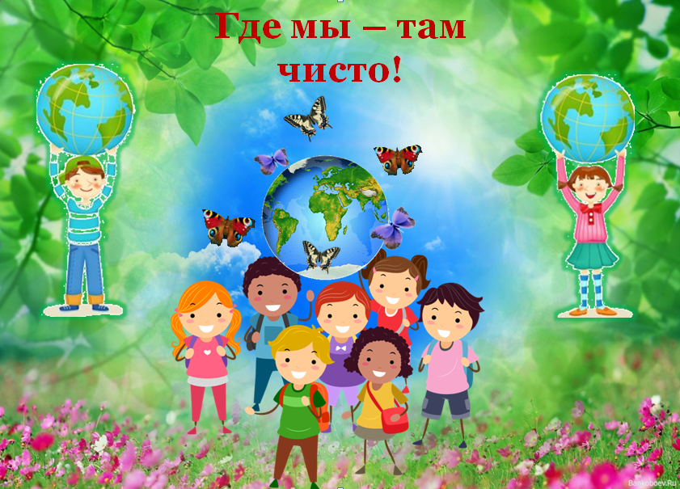
Автор:
Гунина Татьяна Валентиновна,
1 квалификационная категория

г. Павлово-2017 год
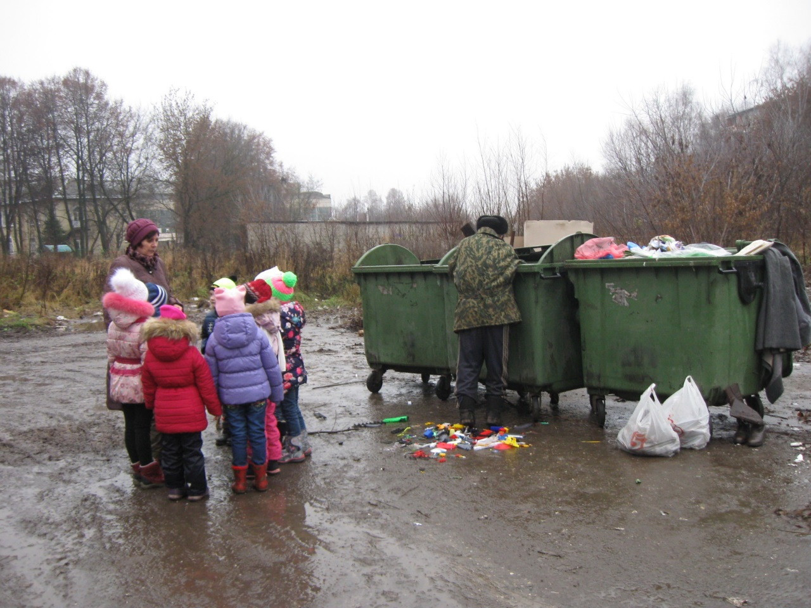
Выявление «мусорной» проблемы в ходе экскурсии
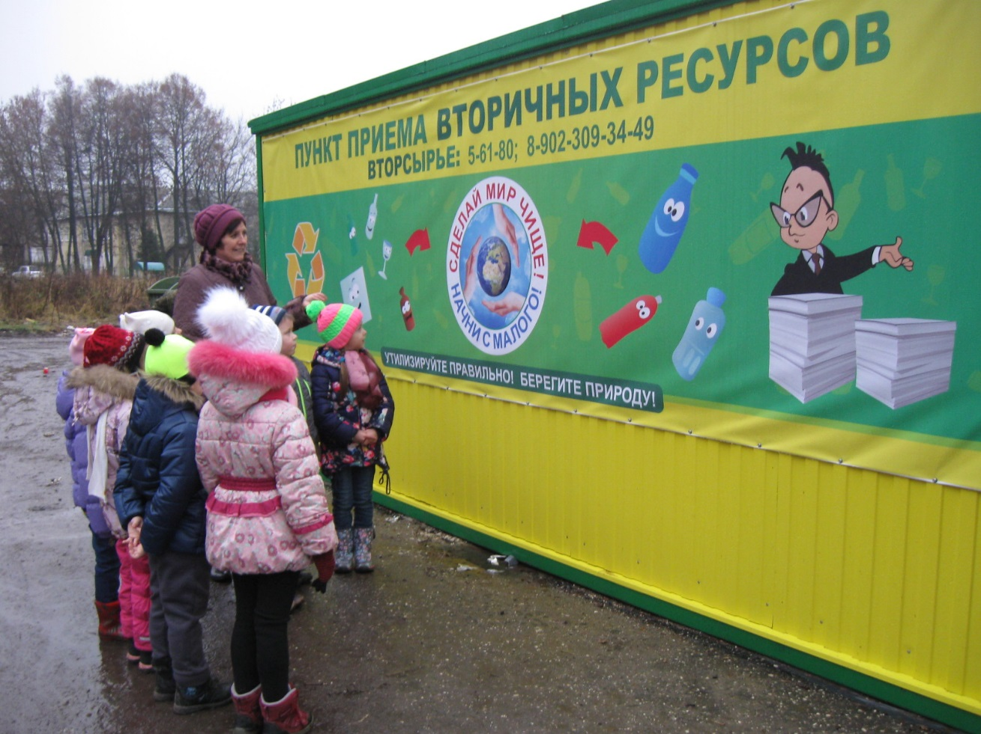
Обсуждение

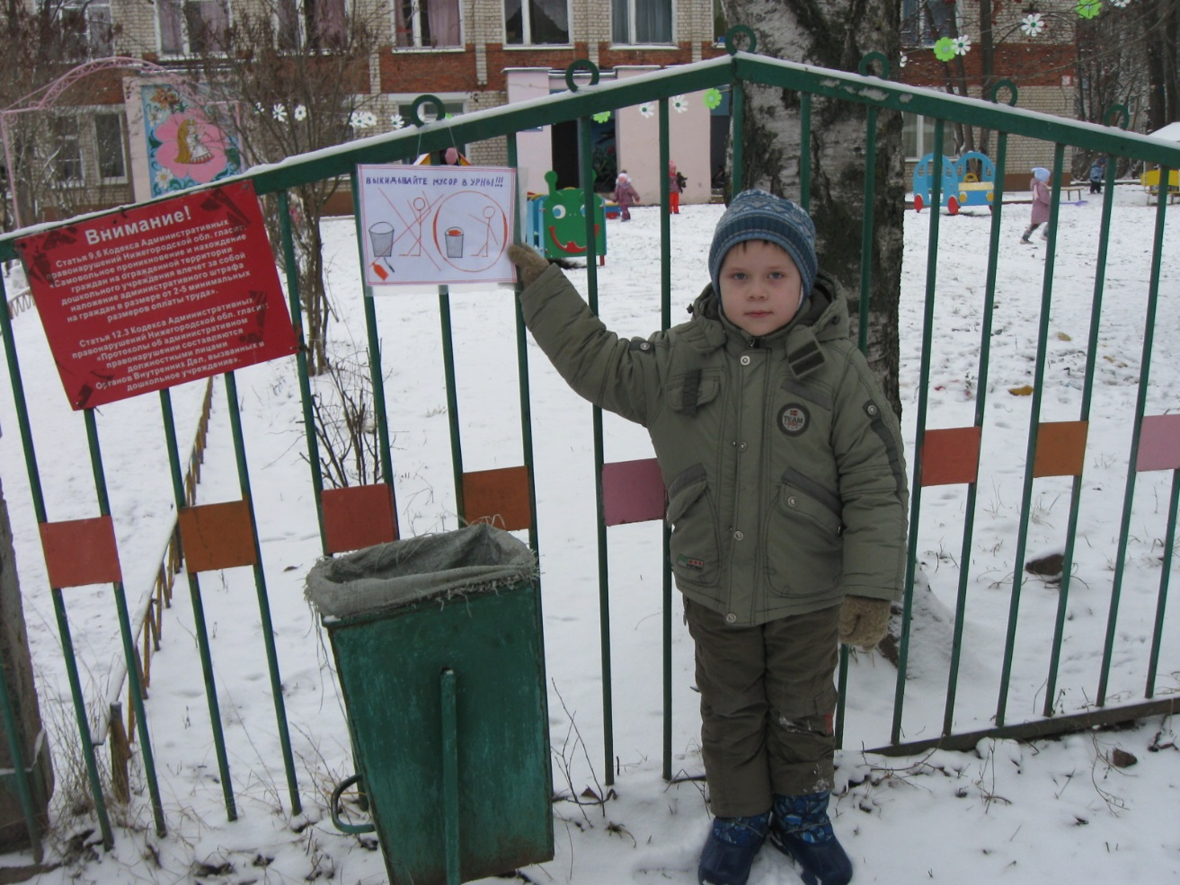
Листовка-агитация «Бросайте мусор в урны!»
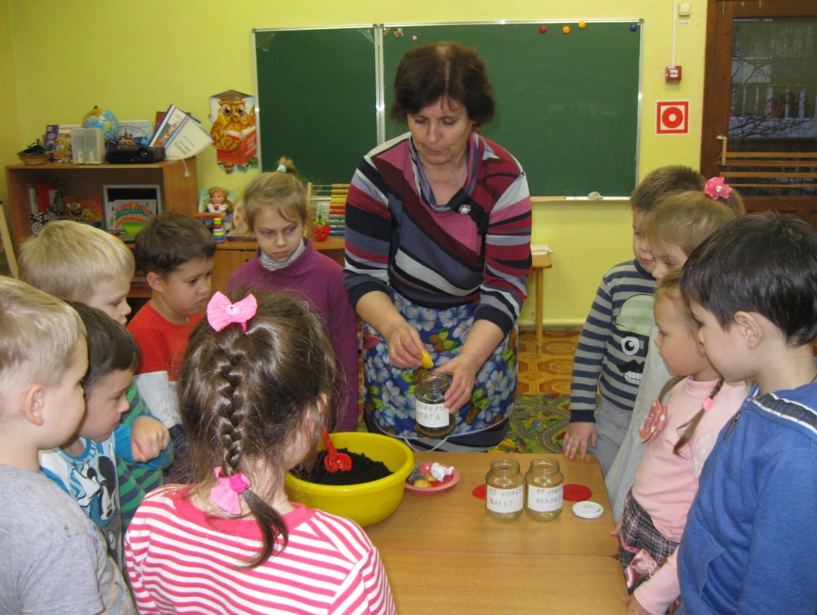
Опыт «Если закопать в землю мусор, что произойдёт»

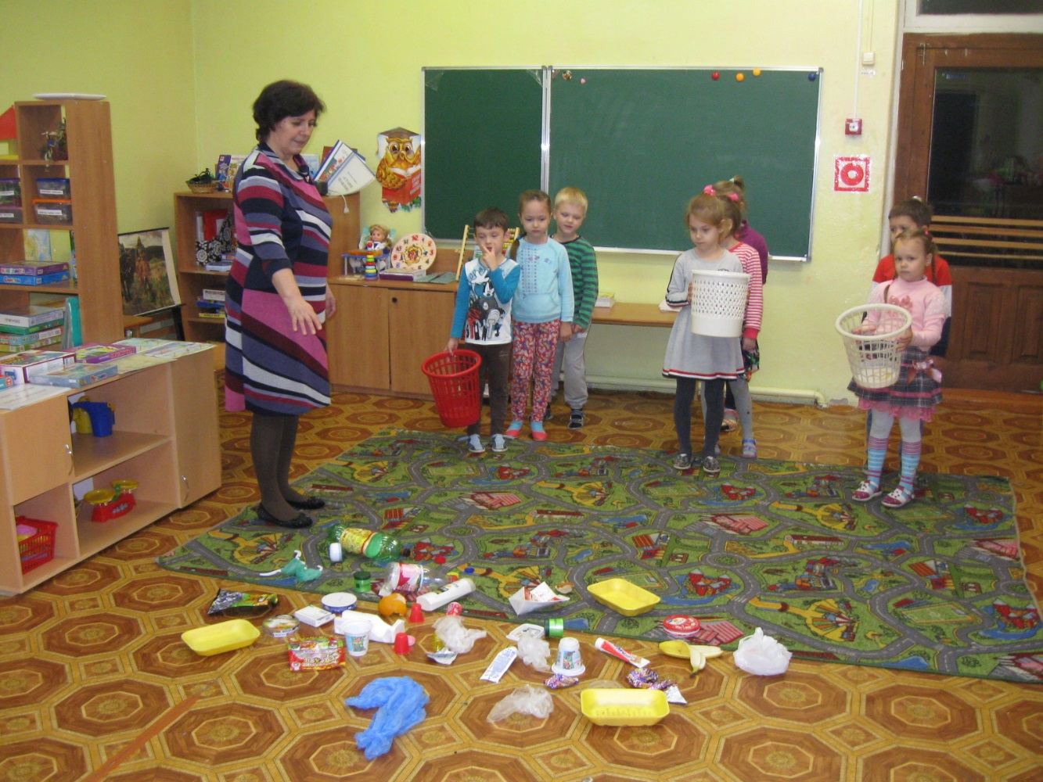
Игра «Рассортируй мусор»
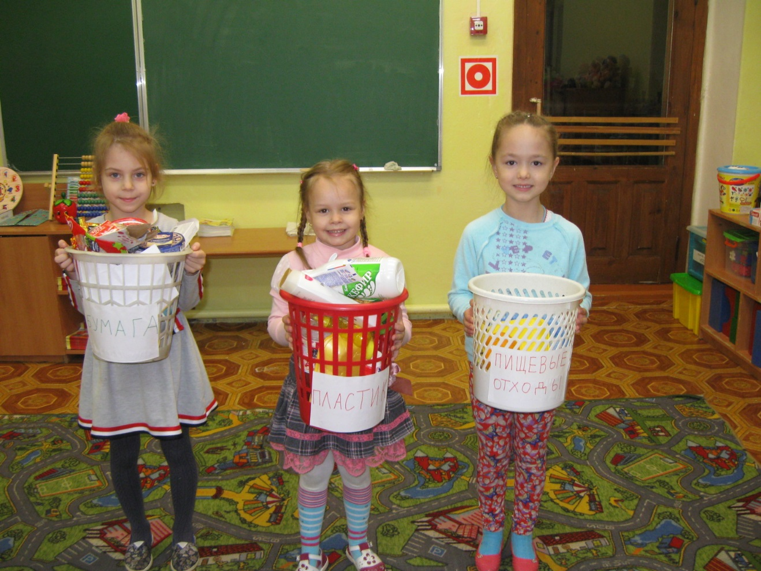
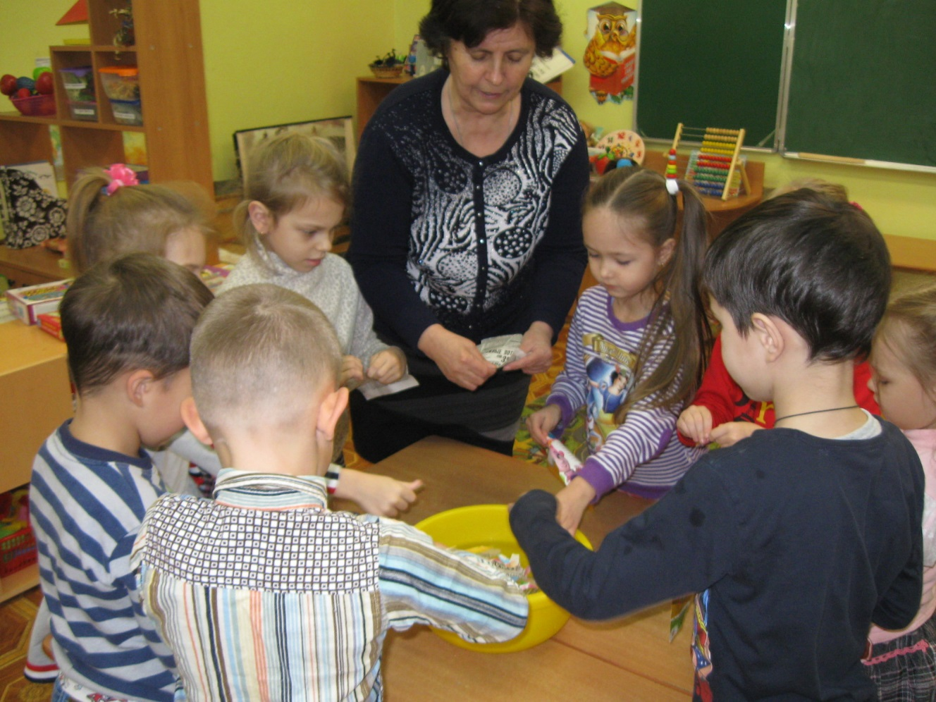
Опыт «Делаем новую бумагу»
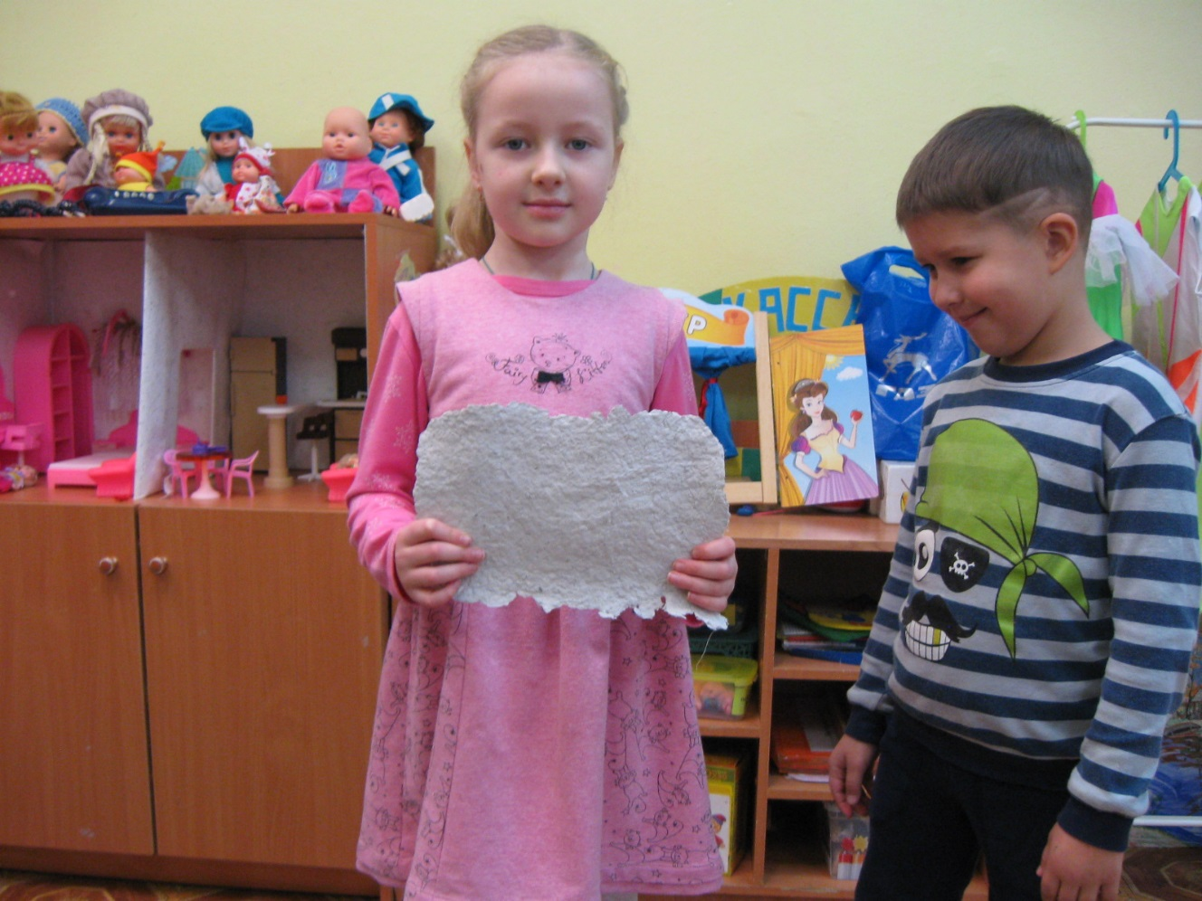
Презентация полученного продукта - бумаги
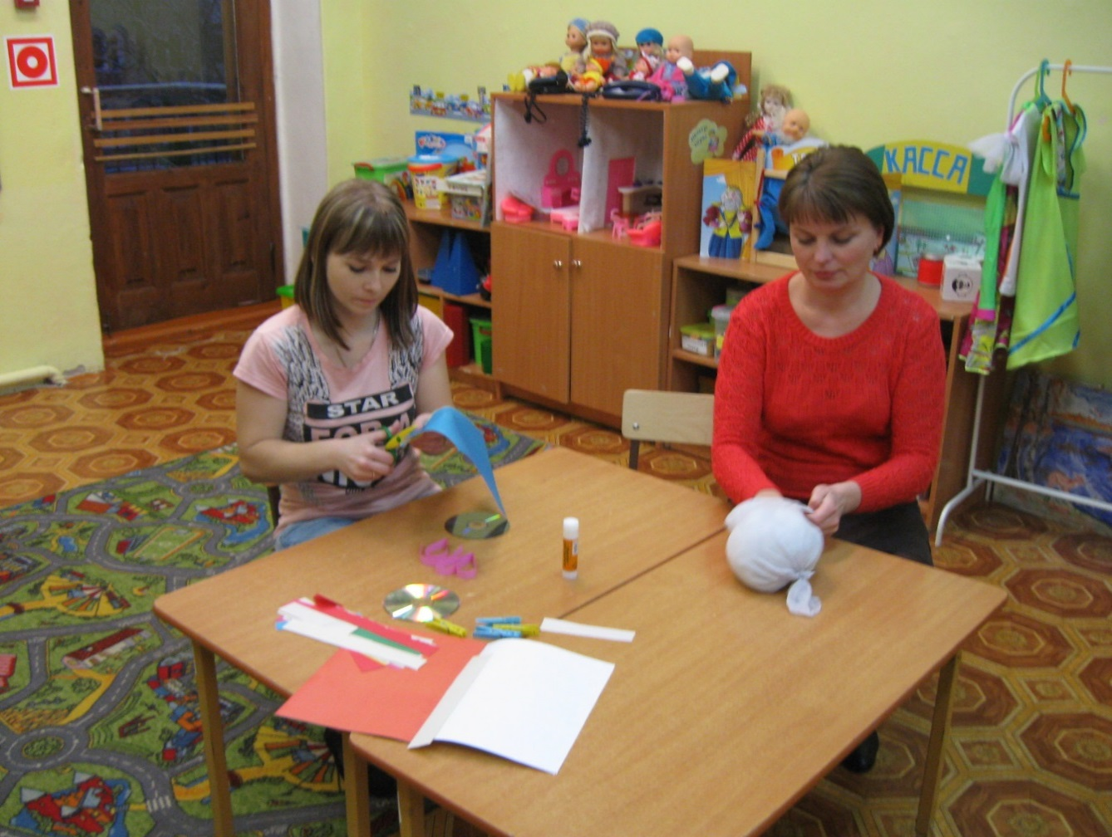
Творческая мастерская с родителями «Театры из бросового материала»
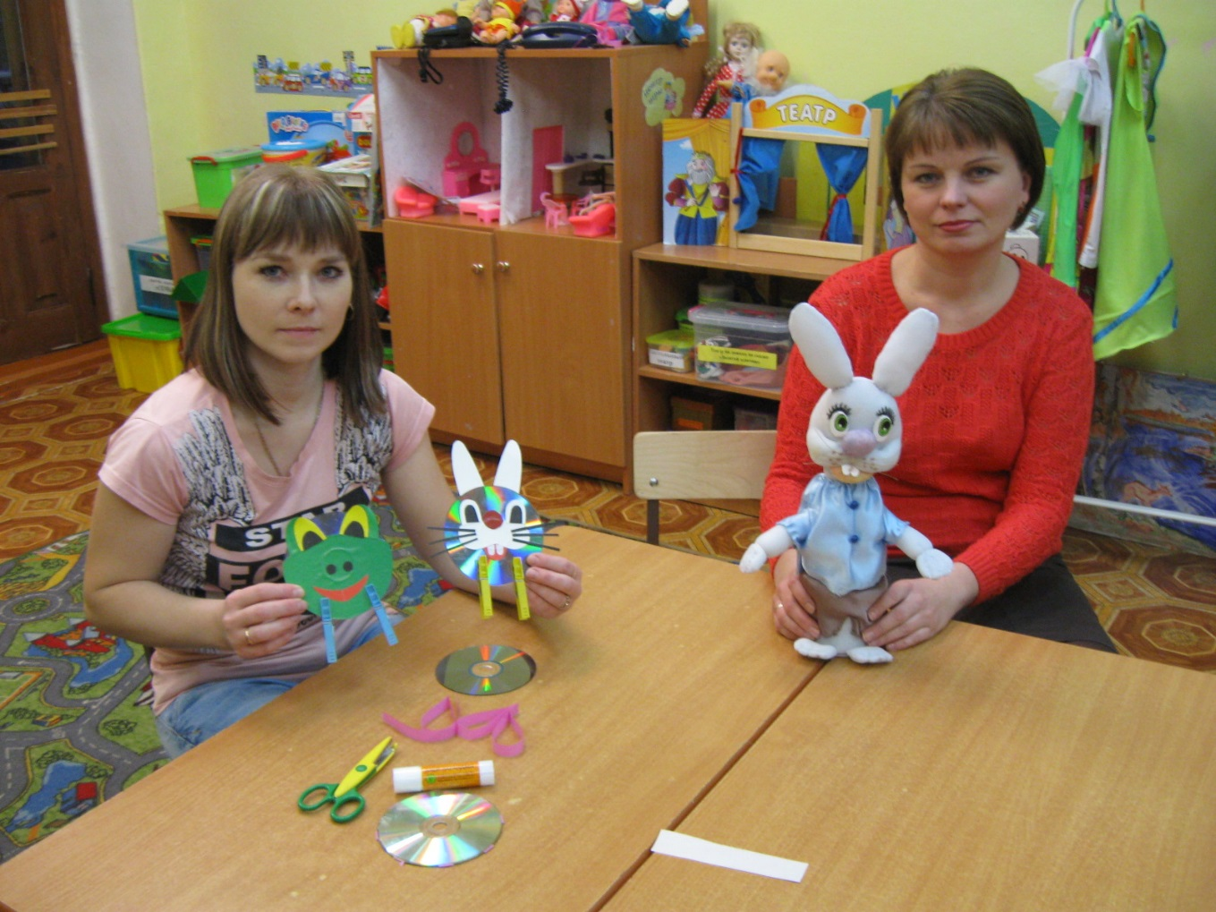
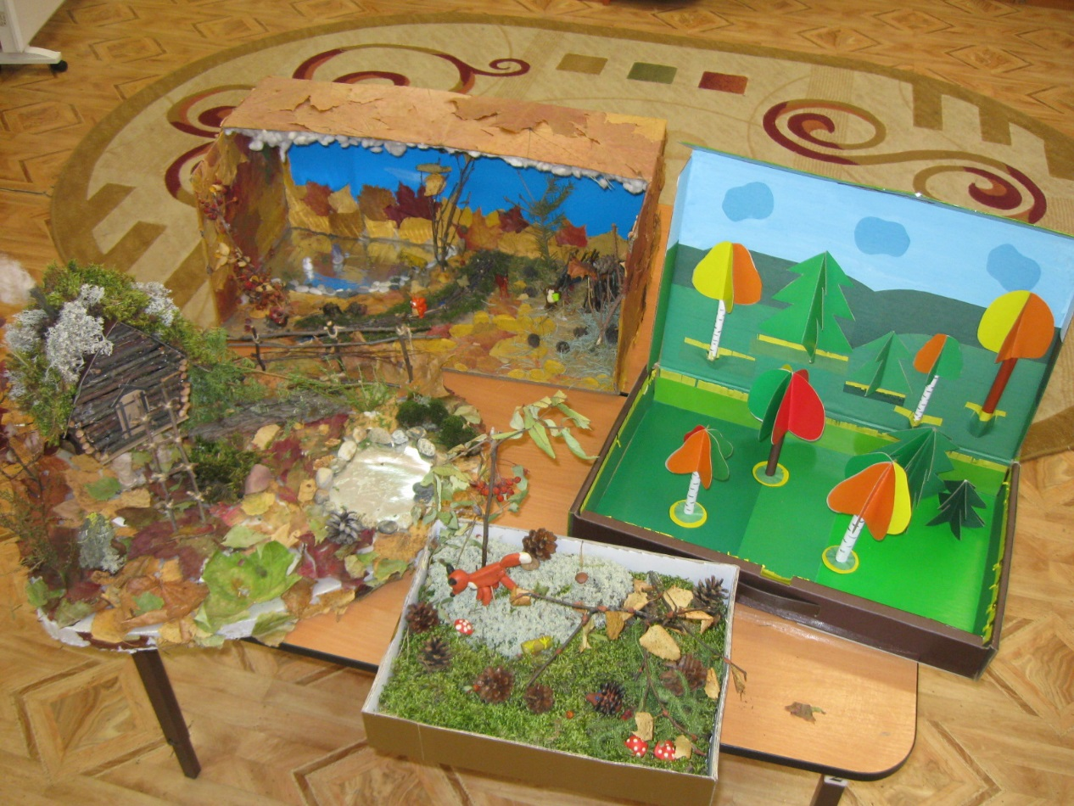
Творческий конкурс «Выставка экологических макетов»
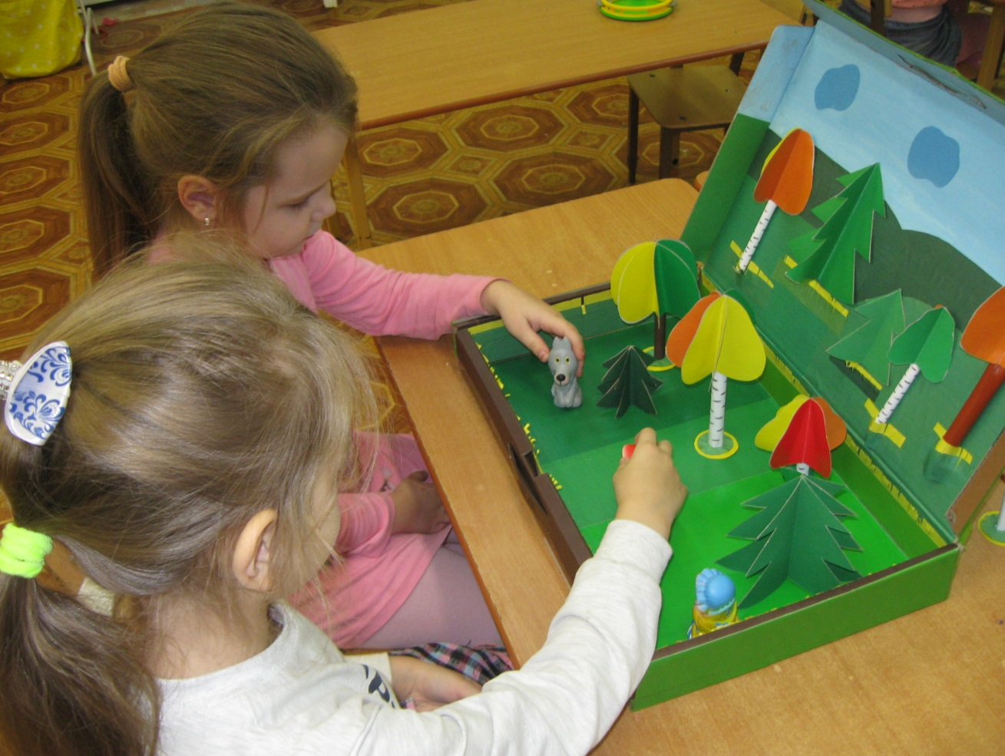
Самостоятельная деятельность детей
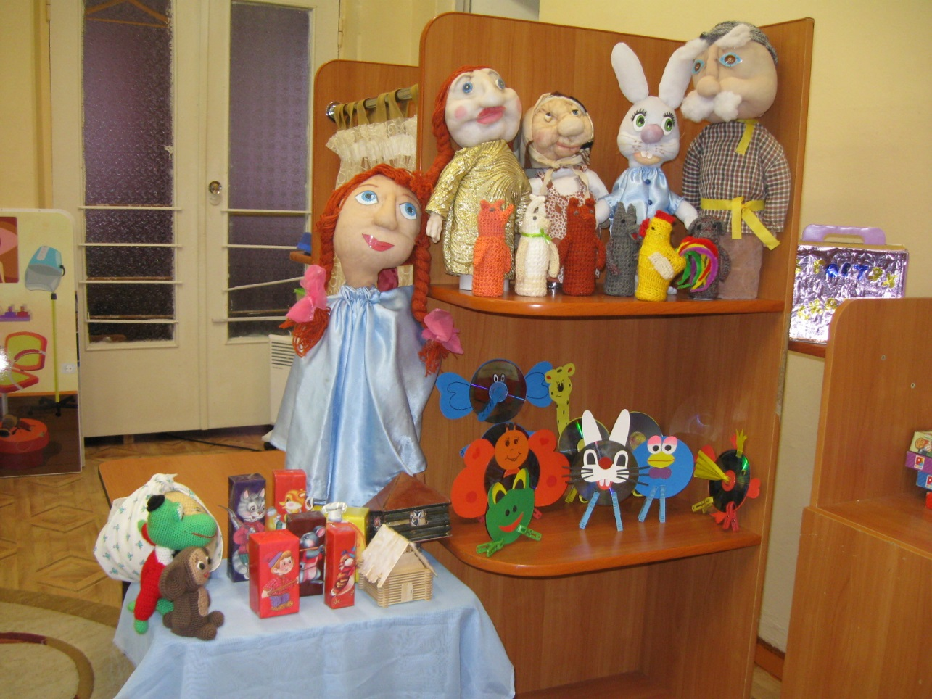
Выставка «Театры из бросового материала»

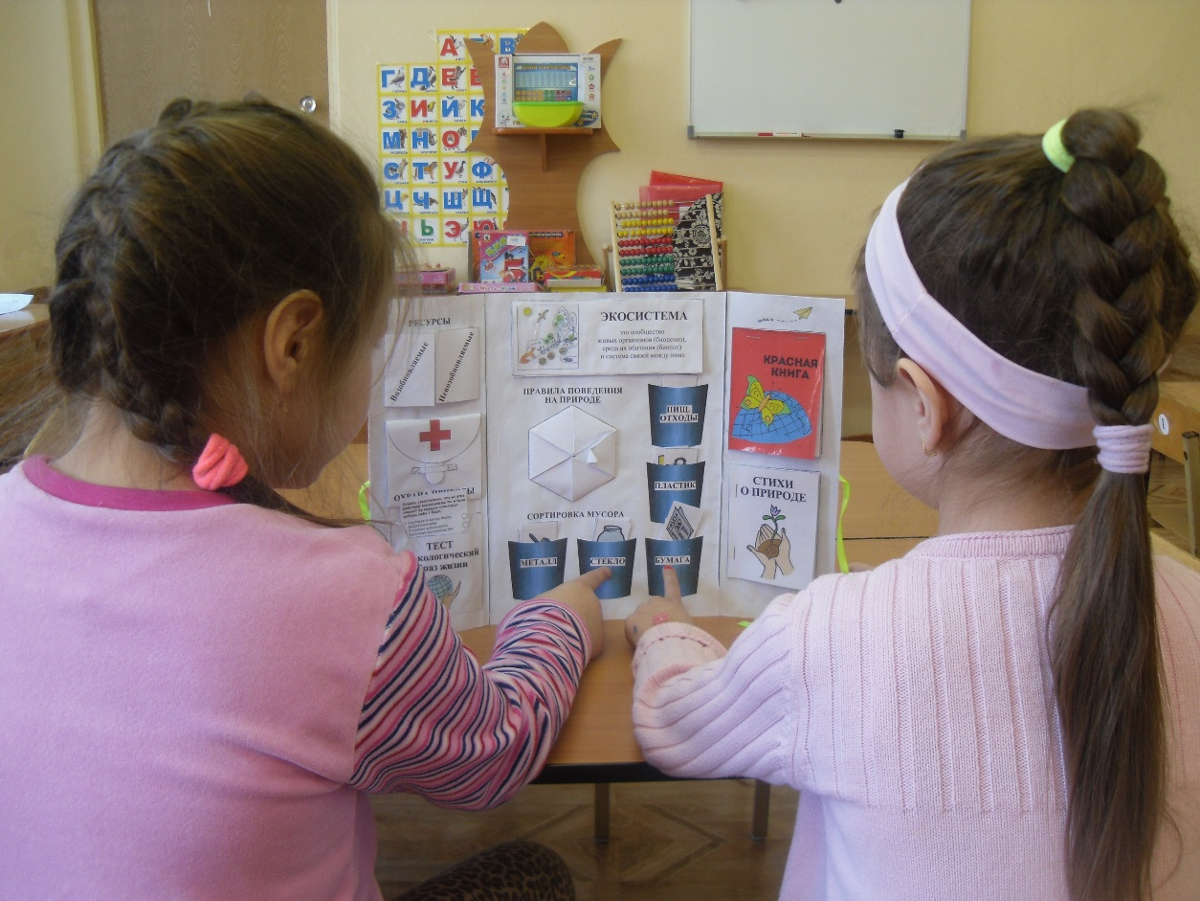
Работа с лэпбуком «Экология»
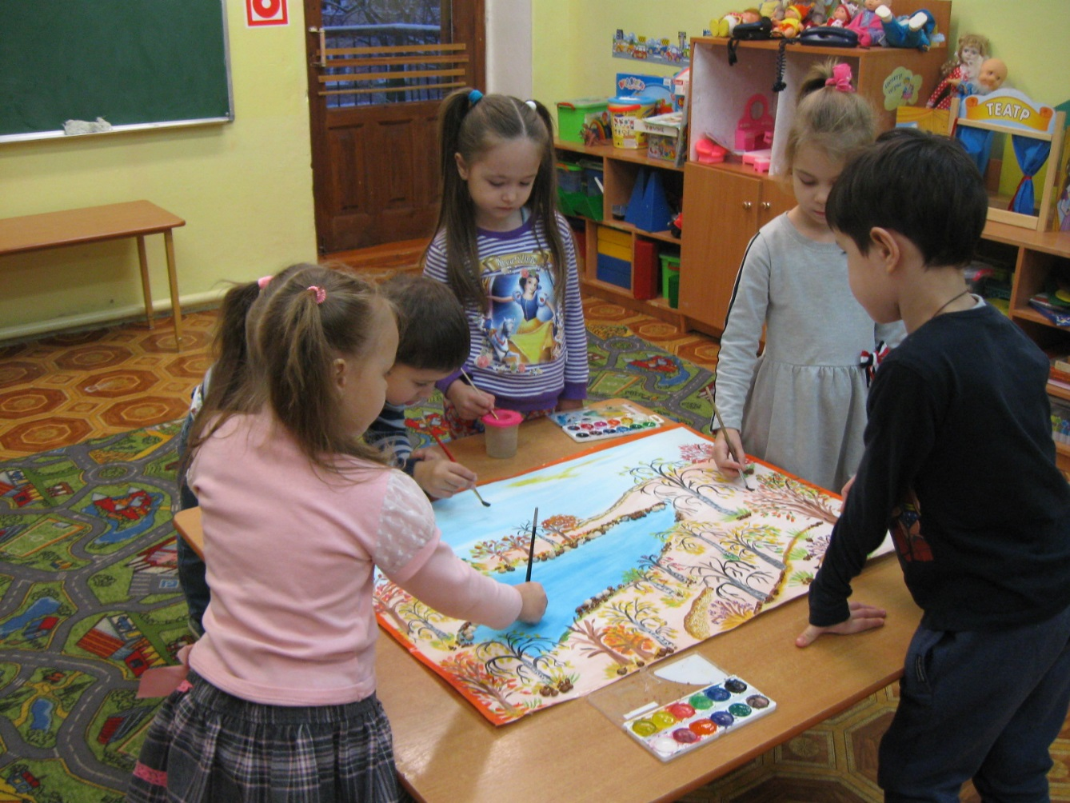
Коллективное творчество- рисование плаката
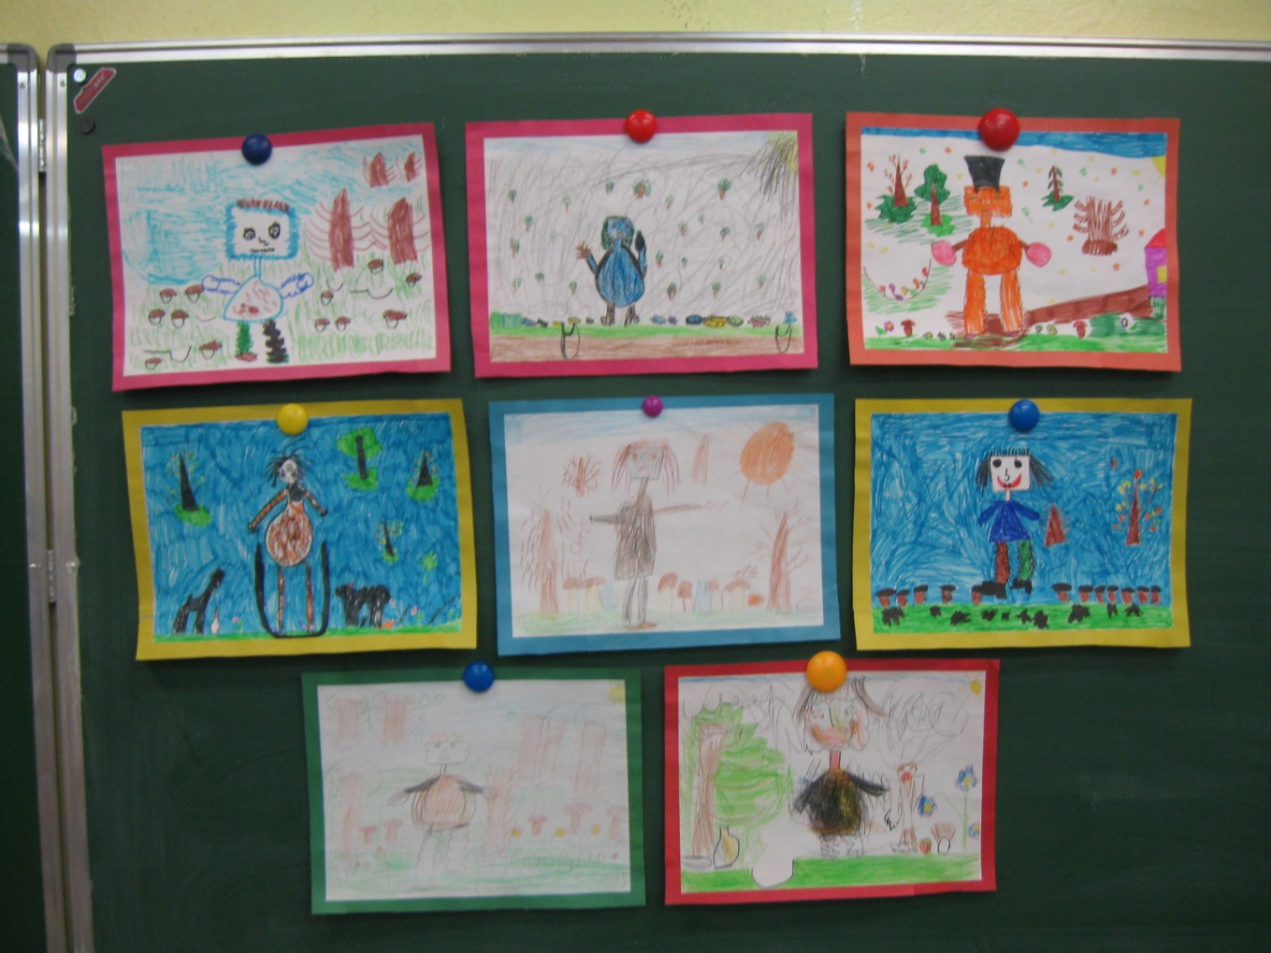
Выставка детских рисунков «Хламище-Окаянище»
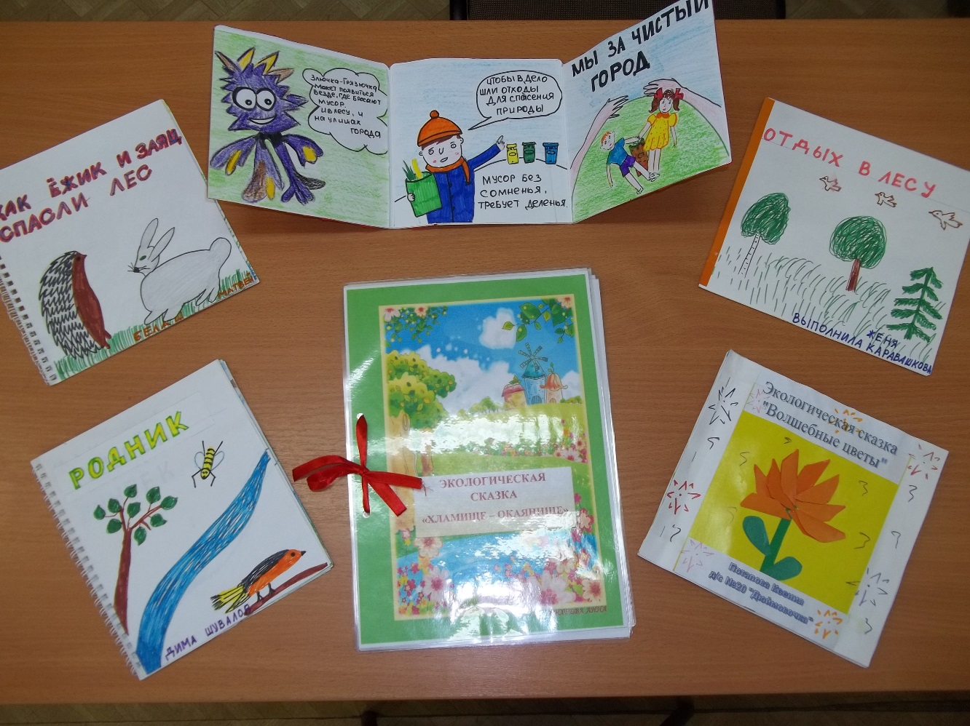
Творческий конкурс с родителями «Книжка-малышка» (экологические сказки)
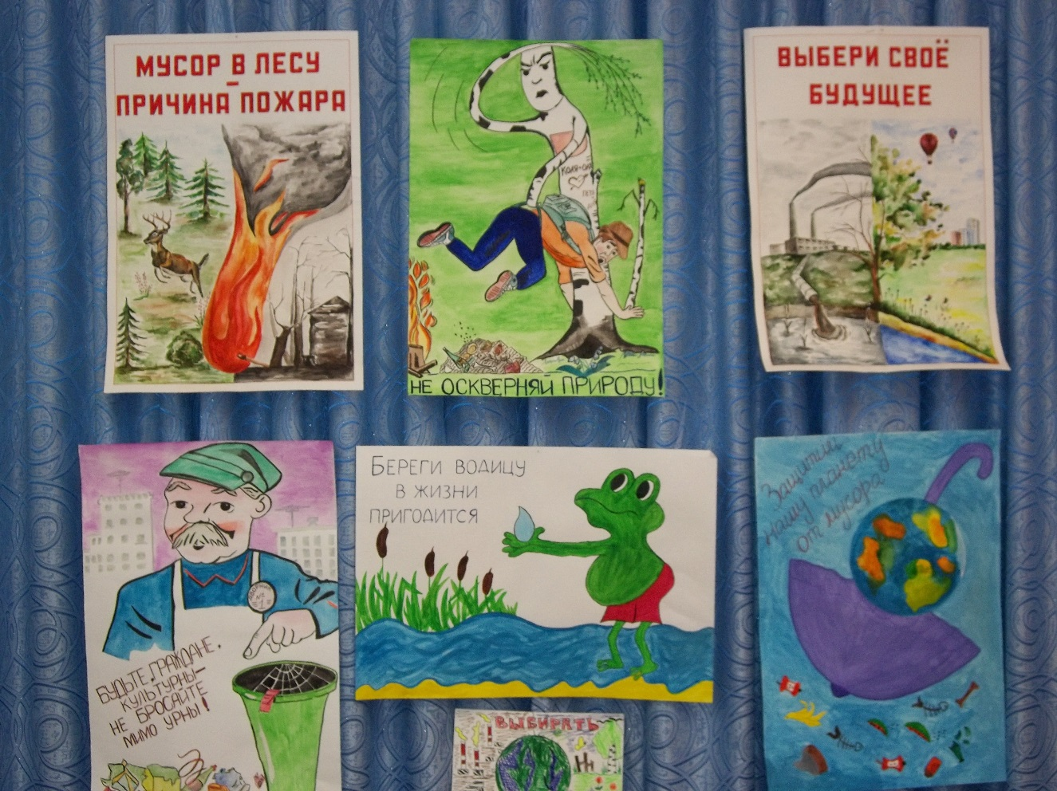
Выставка плакатов экологической направленности
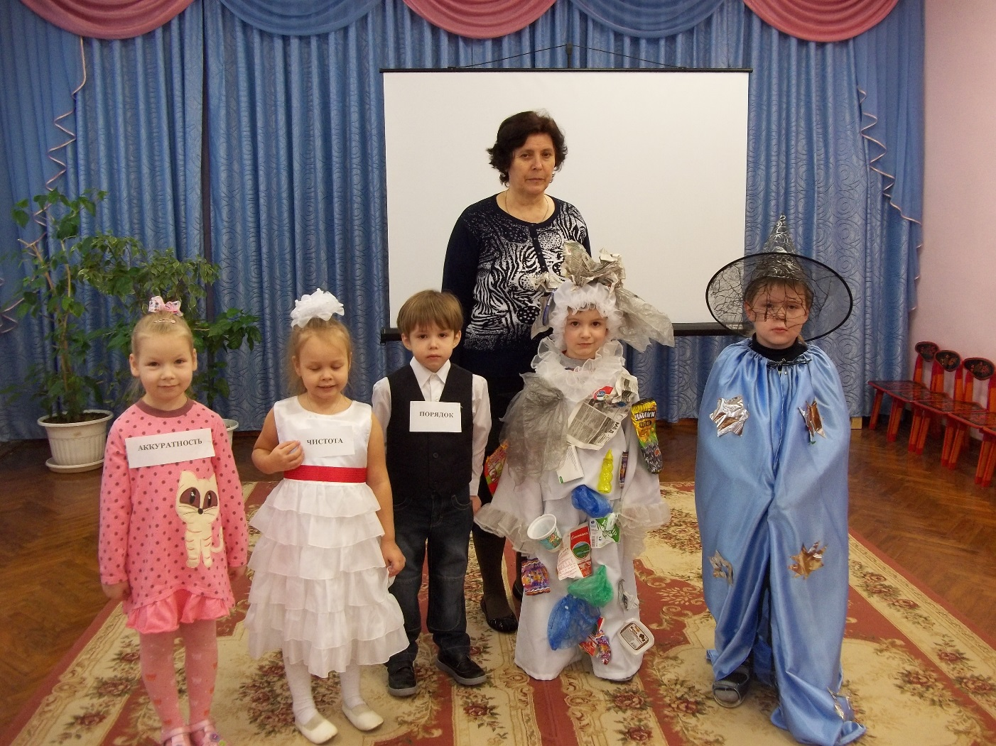
Артисты спектакля по придуманной родителями сказке
«Хламище-Окаянище»

